SERIGRAFER

Servicio Nacional de Aprendizaje SENA

Centro de Diseño Tecnológico Industrial CDTI

Revisión: 0.0.1 Versión: 0.0.0

GDD Plantilla Escrita por   
Ale “Babe” Cardona.

Miembros del Grupo: Alejandro “Babe” Cardona, Sebastián Munévar, Wuilmar Daniel Diaz

Agradecimientos Especiales a Juan José Urazán

ÍNDICE

I. GAME OVERVIEW / VISION GENERAL DEL JUEGO 1

SUMMARY / RESUMEN 1

GENRE / GENERO 1

MINDSET / PUBLICO OBJETIVO 1

PLATFORM / PLATAFORMA 1

GAME GOAL / OBJETIVOS 1

ELEVATOR PITCH / FRASE DESCRIPTIVA 2

WORLD, CHARACTERS & ENEMIES / MUNDO, PERSONAJES Y ENEMIGOS 2

II. VISUAL STYLE / ESTILO VISUAL 3

VIEW / VISTA 3

INSPIRATION / REFERENCIAS 3

Mapa 3

Escenarios 3

GUI & HUD 3

Personajes 3

Batalla 3

III. SOUND STYLE / ESTILO DE SONIDO 4

INSPIRACION / REFERENCIAS 4

Música Fondo 4

Sonidos 4

IV. STORY & GAMEPLAY / HISTORIA Y JUGABILIDAD 5

GAME WORLD / MUNDO 5

DIFFICULTY / DIFICULTAD 5

CHARACTERS / PERSONAJES 5

PLAYER MECHANICS / MECANICAS DEL JUGADOR 5

ORBIES 5

Tamaño 6

Niveles 6

Estado Básico / Primitivo: 6

Nivel 1: 6

Nivel 2: 6

Nivel 3: 6

Nivel 4: 7

Sellado de Orbies 7

Color Mood 7

GAME MECHANICS / MECANICAS DEL JUEGO 7

Sellos 7

Arma Dispara-Sellos 7

Núcleos de Color 7

Tintas 8

Estaciones de Trabajo 8

MAP NAVIGATION / MAPA DE NAVEGACION 8

STORY / HISTORIA 9

GAMEPLAY DESCRIPTION / DESCRIPCION DE JUGABILIDAD 9

Cuerpo del Juego 9

Pantalla Inicio 9

Niveles 9

V. PRODUCTION / PRODUCCION 10

DESIGN 2D / DISEÑO 2D 10

Mapa del Mundo 10

Escenarios de Niveles 10

GUI/HUD Menús e Interfaz de Usuario 10

Personajes 10

Orbies 10

DESIGN 3D / DISEÑO 3D 10

Ambiente de Simulación 10

Herramientas 10

Manos 10

ANIMATION 2D & 3D / ANIMACION 2D & 3D 10

Mapa del Mundo 10

Estaciones de Trabajo 11

Herramientas 11

Manos 11

Personajes 11

Orbies 11

SOUND / SONIDO 11

Música de Fondo 11

Sonidos 11

CINEMATICS / CINEMATICAS 11

Storyboard 11

VI. POSTPRODUCTION / POST-PRODUCCION 12

VII. SCHEDULE 13

# GAME OVERVIEW / VISION GENERAL DEL JUEGO

## SUMMARY / RESUMEN

Serigrafer es un juego de 1 jugador en donde este sigue la historia de cómo unas criaturas alienígenas llegan al planeta y empiezan a absorber el color de todo lo que tocan dejando seres inanimados y sin color. Nuestro personaje tiene que sellar estas criaturas por medio del arte en serigrafía que su abuelo le deja, creando sellos que estampa con la imagen de estas criaturas y su respectivo color en unas plantillas de tela. Es un juego 2D con efecto de 3D donde el escenario principal es el taller de serigrafía del abuelo, y será el lugar donde creará los sellos por medio de una interfaz de rotoscopia 3D, estilo simulador que nos enseñará a como estampar por medio de la serigrafía y a usar debidamente las herramientas y materiales de esta, genero rol /simulación.

## GENRE / GENERO

Casual/Rol/Simulacion

## MINDSET / PUBLICO OBJETIVO

El público objetivo es de 12 a 50 años, en el que se pretende como objetivo principal que el jugador adquiera conocimientos de serigrafía y de segunda instancia que el jugador se divierta mientras aprende algo nuevo.

## PLATFORM / PLATAFORMA

El videojuego está diseñado para celulares con un sistema operativo Android (y posible visualización IOS), con versión 7 Nougat API 24 o superiores, con una resolución tipo Landscape 1280X720 Píxeles.

## GAME GOAL / OBJETIVOS

El objetivo principal es realizar los estampados de cada una de las generaciones de los extraterrestres (Orbies) dependiendo del nivel en el que esté, así mismo realizará los estampados de las distintas generaciones luego deberá atacar a los extraterrestres (Orbies) con cada una de estos estampados realizados anteriormente para poder destruirlos, ayudar a su abuelo devolviéndole el color y todo lo inanimado por estas criaturas.

## ELEVATOR PITCH / FRASE DESCRIPTIVA

## WORLD, CHARACTERS & ENEMIES / MUNDO, PERSONAJES Y ENEMIGOS

# VISUAL STYLE / ESTILO VISUAL

## VIEW / VISTA

* Vista ortográfica superior 2.5D para el mapa (Referencia)
* Vista Perspectiva superior 2D con player de planos 3D para el taller
* Vista primera persona 3D para la simulación del estampado o impresión textil.
* Vista 2D batalla Pokemon, para la captura de los Orbies.
* HUD para visualización de las guías y técnicas de estampado.

## INSPIRATION / REFERENCIAS

### Mapa

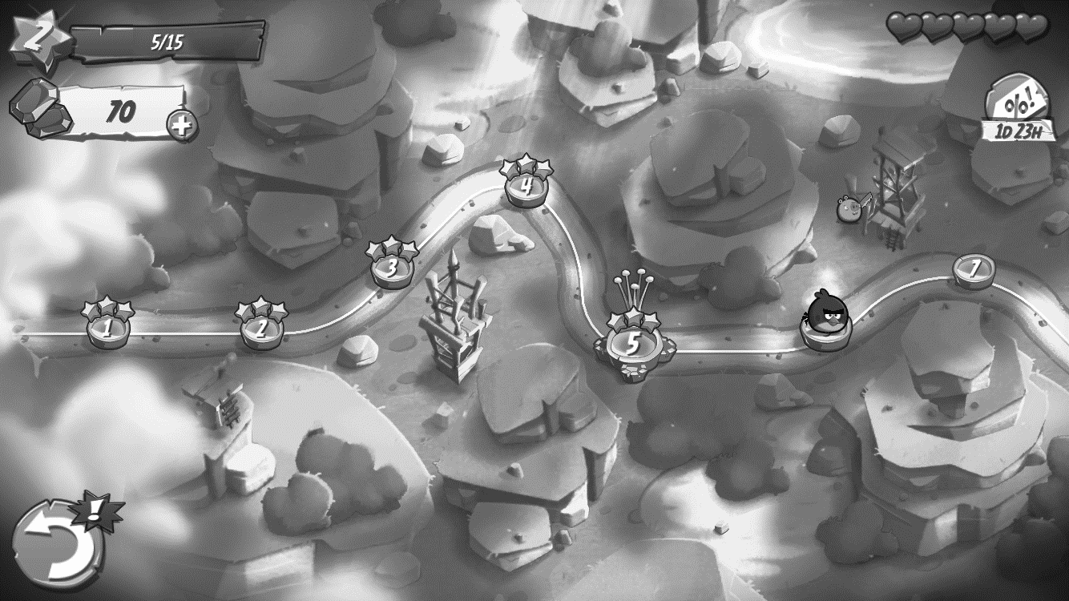

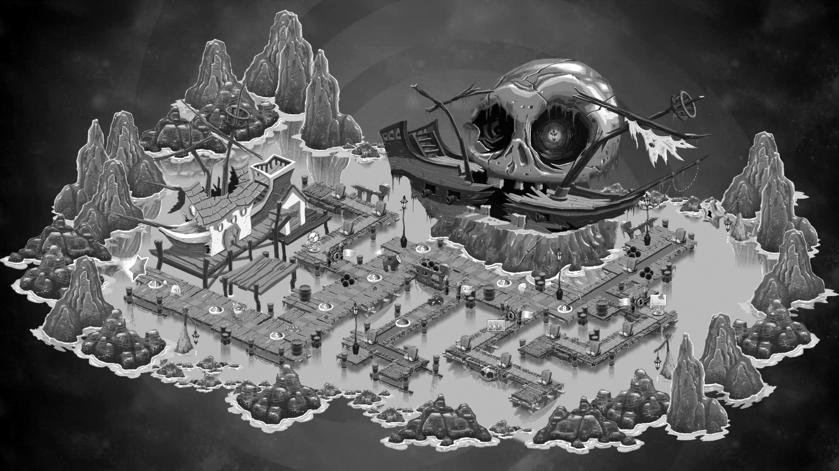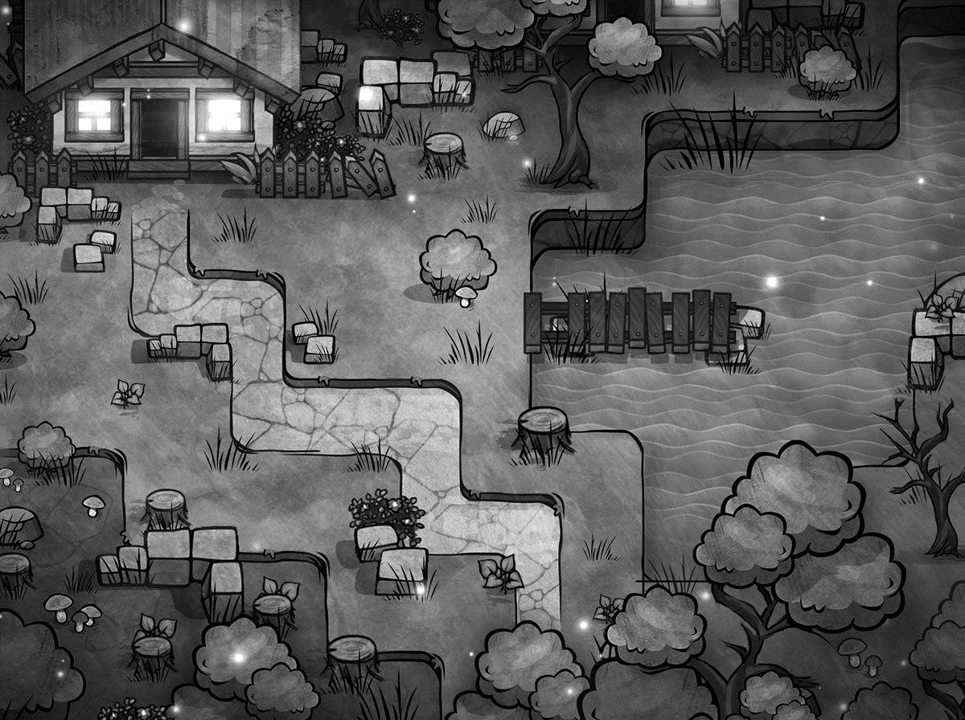

### Escenarios

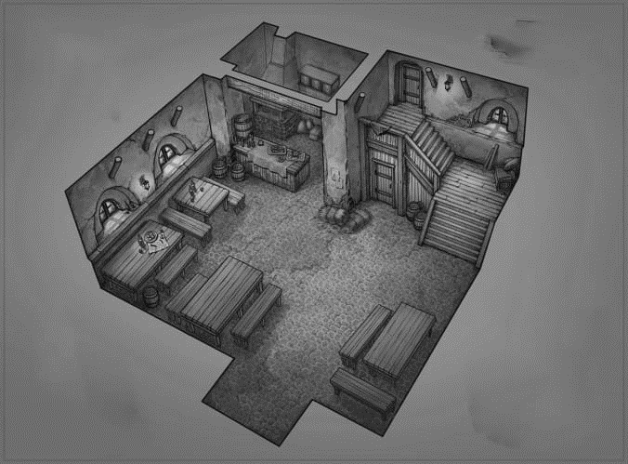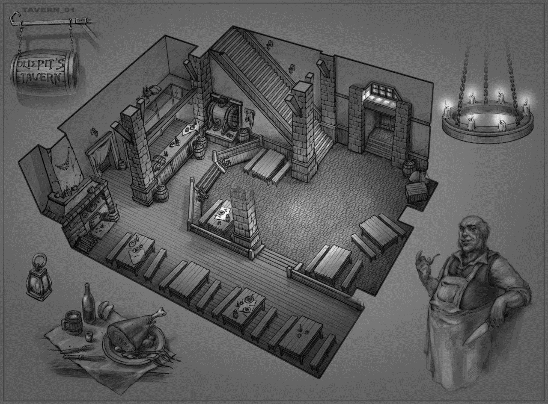

### GUI & HUD

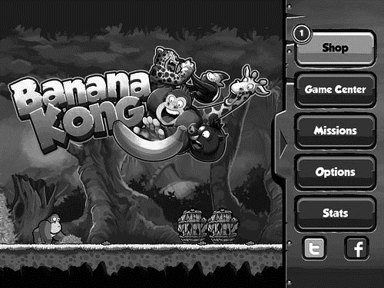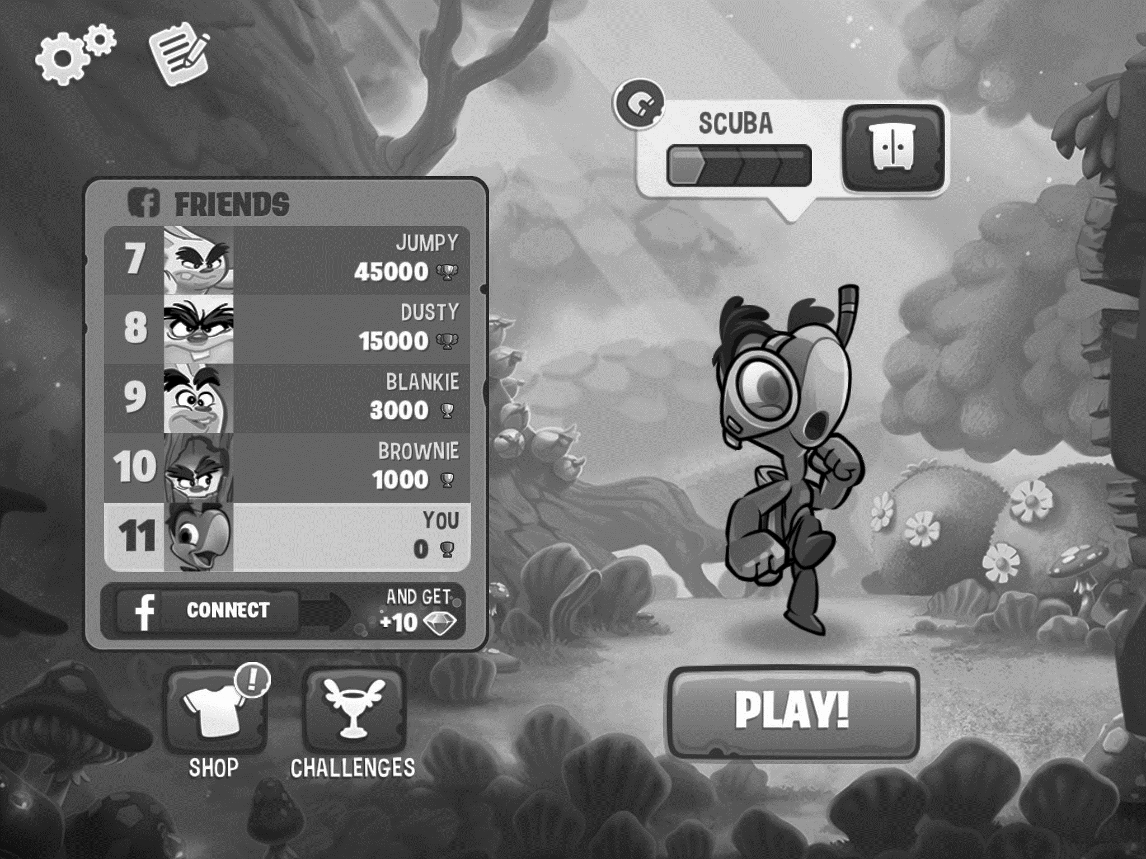

### Personajes

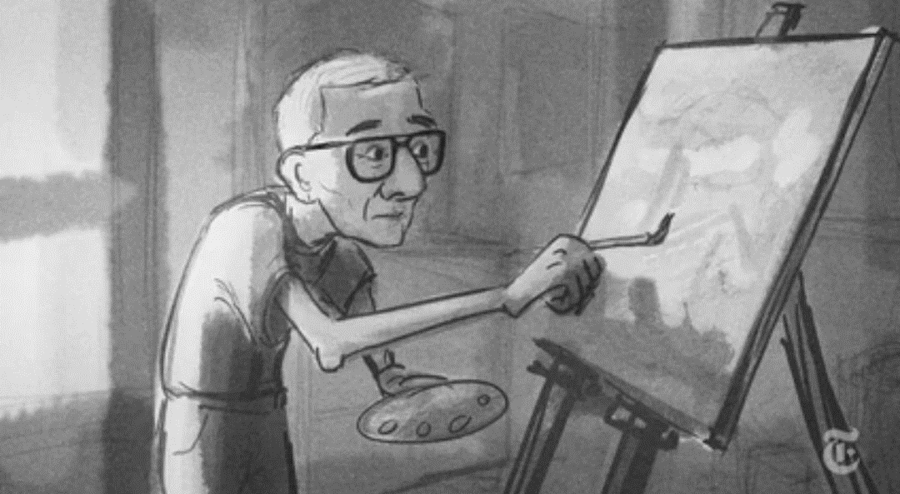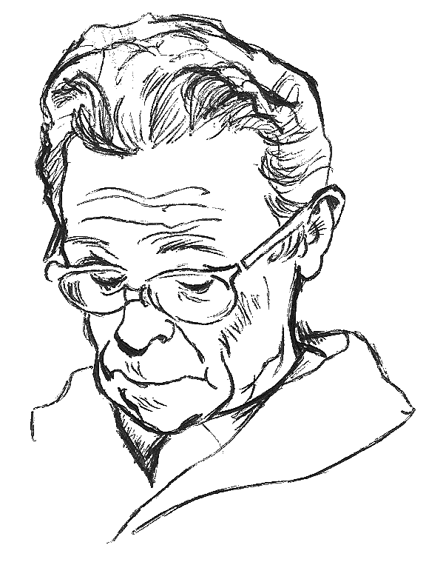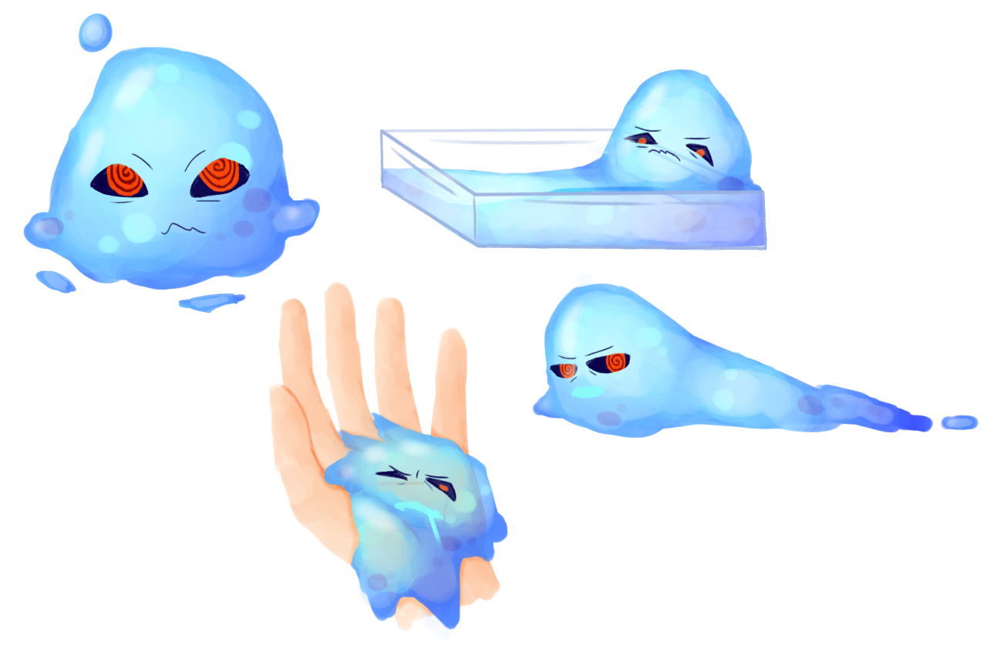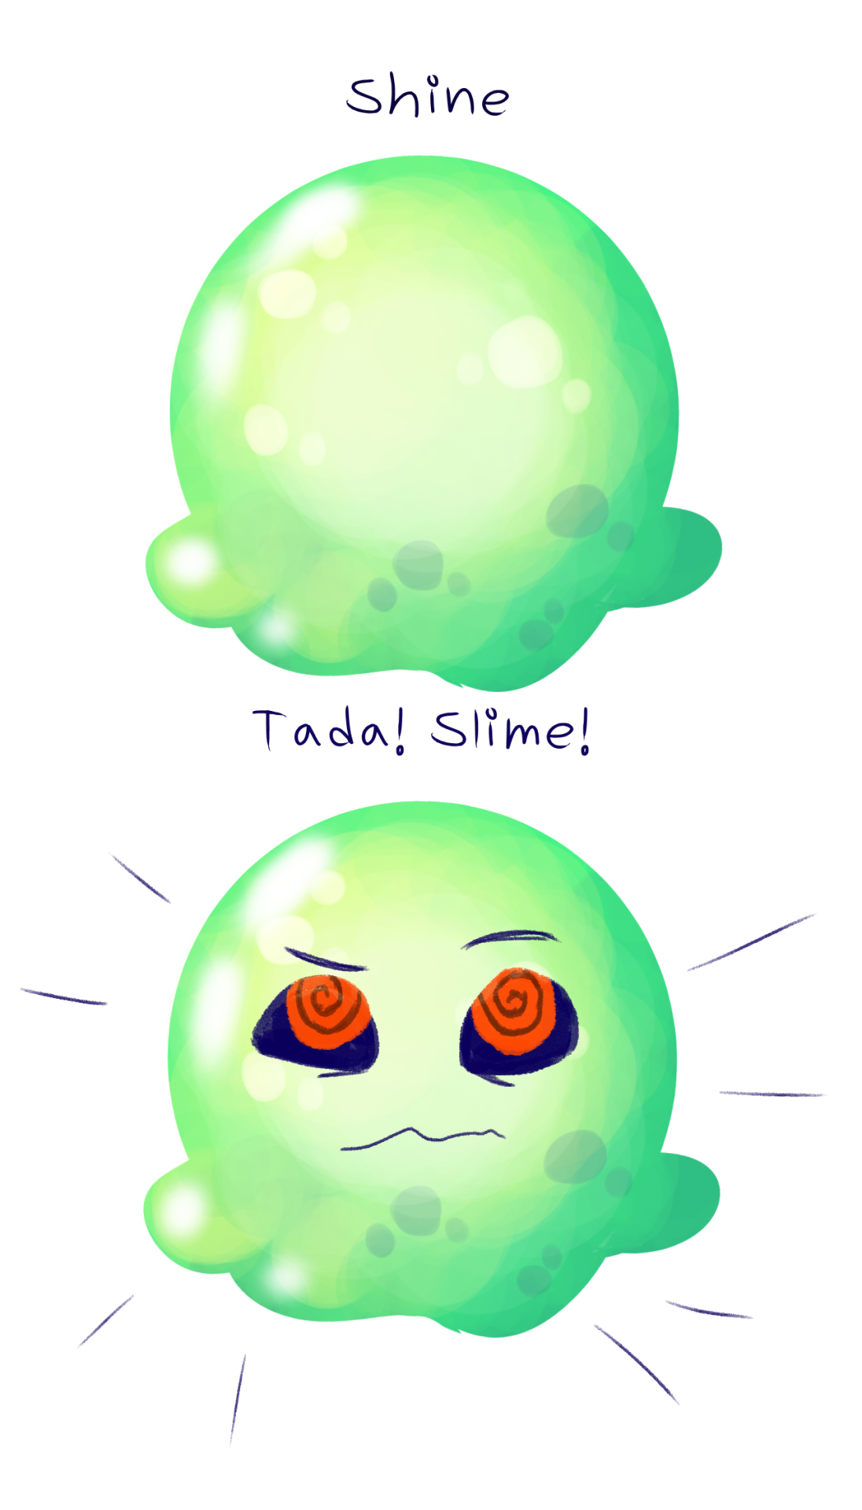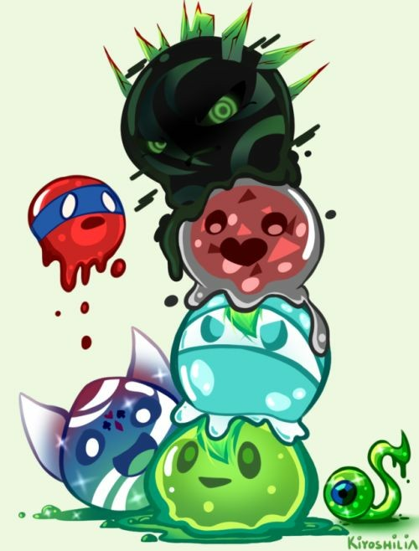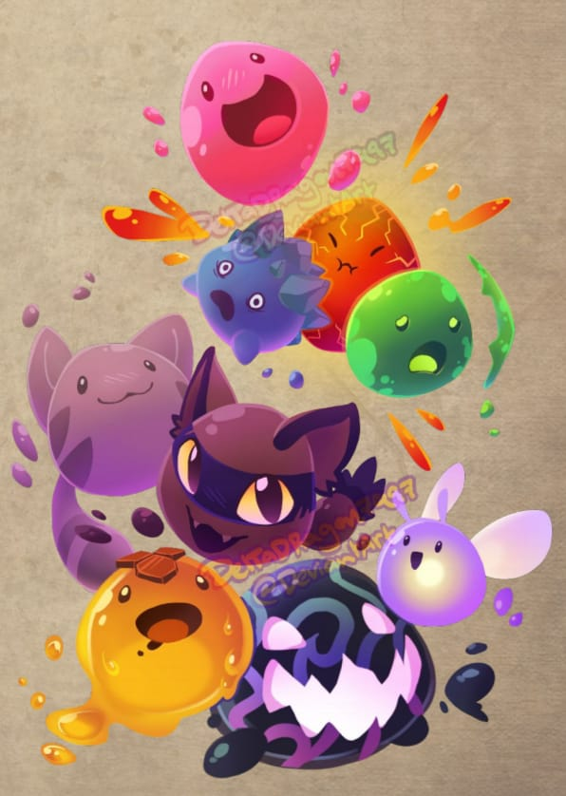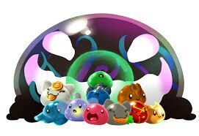

### Batalla

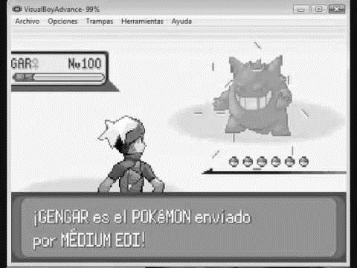

# SOUND STYLE / ESTILO DE SONIDO

## INSPIRACION / REFERENCIAS

### Música Fondo

### Sonidos

# STORY & GAMEPLAY / HISTORIA Y JUGABILIDAD

Solo existirá un escenario, el Taller de don Jorge y sus alrededores (el abuelo del jugador), donde se encuentren uno de los 4 niveles o desafíos se desbloquean nuevos elementos de trabajo, técnicas de uso de las herramientas, colores, marcos y lienzos. En el taller, el jugador puede adquirir la información, preparar los sellos para capturar las criaturas (Orbies), y atacando a los extraterrestres (Orbies) desde este lugar.

## GAME WORLD / MUNDO

El mundo del juego es una isla basada en tiempos modernos actuales donde tenemos una ciudad pequeña en la parte central de la isla rodeada de mucha naturaleza y bosques donde tenemos a el taller de don Jorge que estará situado a las afueras de la ciudad cerca a estos bosques. Mantendremos la tecnología actual con un poco de magia y ciencia ficción en la historia, tendremos un arma ficticia que dispara sellos, maquinas que nos fabrican tinta, marcos e imágenes a gusto para darle mas flujo al videojuego y poder concentrarnos en la parte de impresión que es el enfoque del videojuego.

## DIFFICULTY / DIFICULTAD

El número de sellos depende del tamaño del Orbie (no es algo que se explique a simple vista), los Orbies dependiendo de su color se mueven o se comportan diferente.

Se deben llevar múltiples sellos para capturar a los Orbies evolucionados teniendo en cuenta los parámetros anteriores y las características de los Orbies. Ver descripción de Orbies para tener más claridad sobre la dificultad a la hora de enfrentarlos.

## CHARACTERS / PERSONAJES

#### Personaje Principal o Jugador:

Es el personaje que identifica al jugador, seremos el nieto de el abuelo Jorge, el nombre de este personaje será personalizado por el jugador cuando ingrese al juego y su imagen es de un niño de 16 años sin muchos detalles físicos, por ahora el videojuego no contara con elección de genero ni personalización de su imagen y rasgos físicos o vestimenta.

#### Abuelo Don Jorge:

Es uno de nuestros personajes principales que nos cuentan la historia de nuestro videojuego y como pasaron los sucesos que llevan a que se desarrolle el aprendizaje de serigrafia. Será el primer personaje que conoceremos en el videojuego cuando empiece, ya que por medio de este llevaremos la historia de nuestro personaje.

## PLAYER MECHANICS / MECANICAS DEL JUGADOR

## ORBIES

Los Orbies son una especie de seres alienígenas con forma de orbe semejantes a células transparentosas que tienen la capacidad de absorber color, multiplicarse por medio de la división celular y evolucionar por medio de la fusión entre dos de ellos. Los Orbies a partir del primer nivel levitan y adquieren sus capacidades reproductivas y evolutivas. Los Orbies tienen 4 niveles evolutivos sin contar el estado básico y más primitivo, se adquieren por medio de fusiones de dos Orbies del mismo nivel y diferente color. Los Orbies en estado básico solo tienen la capacidad para absorber un color, pero después de evolucionar pueden absorber más colores dependiendo de su nivel evolutivo. Los Orbies también tienen diferentes tamaños y su tamaño depende de la cantidad de color absorbido que es su principal fuente de alimento y lo que respectivamente los hace crecer. Los Orbies de Nivel 1 en adelante desarrollan un núcleo de color concentrado como una roca en forma de corazón de material mineral que al ser vencidos queda como residuo. Los Orbies al ser vencidos no solo dejan su núcleo, también esparcen el color como rayos de luz devolviéndolo a su respectivo lugar o ser de donde fueron absorbidos.

### Tamaño

Los Orbies pueden adquirir diferentes tamaños dependiendo de la cantidad de color que absorban, los tamaños tienen una escala:

1. Básico-Minúsculos. 5 cms
2. Pequeños. 10 - 15 cms
3. Medianos. 25 - 35 cms
4. Grandes-Adulto. 50 cms - 1 metro
5. Extra grande. 1.5 metros
6. Gigante-Jefe. 2.5 metros

Un Orbie adquiere sus capacidades reproductivas y evolutivas una vez haya alcanzado su madurez o un tamaño grande que indica que ya es adulto.

### Niveles

#### Estado Básico / Primitivo:

Son los Orbies básicos en su estado más primitivo cuando no han absorbido ningún color, y tienen la capacidad de absorber 1 solo color primario en la escala de CMYK ya que los Orbies convierten el color de las cosas en tinta. Todos tienen el mismo tamaño ya que necesitan primero absorber color para crecer y adquirir sus otras habilidades y solo cuanto tienen un tamaño específico pueden evolucionar o reproducirse.

#### Nivel 1:

Son los Orbies que han absorbido 1 color primario de la escala **CMYK** (**Cian, Magenta, Amarillo** y **Negro**), en este nivel, una vez han alcanzado el tamaño adulto(grande) es cuando los Orbies obtienen sus capacidades evolutivas y reproductivas.

**Orbie Negro:** Es un Orbie que ha absorbido el color **Negro**, este Orbie es especial ya que solo puede fusionarse con un Orbie de nivel 3.

#### Nivel 2:

Cuando dos Orbies de nivel 1, del mismo tamaño y color distinto se fusionan adquiriendo la habilidad de absorber los colores de sus padres. Ejemplo: la combinación de un Orbie **Cian** con uno **Amarillo** daría por resultado Orbies que puede absorber estos dos colores más el color **Verde** que es la combinación de **Amarillo** y **Cian**.

#### Nivel 3:

Es la fusión de dos Orbies de Nivel 2 en donde se agregue un color nuevo a la mezcla. Ejemplo: la combinación de un Orbie **Verde** con un Orbie **Rojo** o **Azul**, daría como resultado un Orbie de nivel 3 que tiene la capacidad de absorber todos los colores primarios más los secundarios (**Rojo, Verde** y **Azul**).

#### Nivel 4:

Es la fusión de un Orbie de Nivel 3 con un Orbie **Negro** completando así la paleta **CMYK** dándole a este Orbie la capacidad de absorber cualquier color.

El único modo de sellar a este Orbie es con sellos de Cuatricromía.

### Sellado de Orbies

Los Orbies se pueden vencer por medio de sellos que lleven su forma y color plasmados en ellos. Ejemplo: un Orbie de Nivel 2 Verde solo puede ser vencido por medio de sellos creados con la forma de este Orbie y las dos tintas formando el color Verde.

### Color Mood

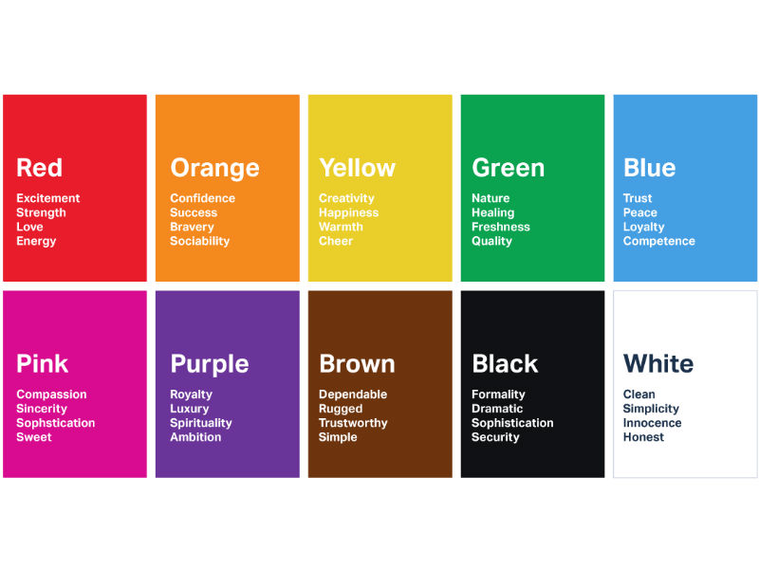

## GAME MECHANICS / MECANICAS DEL JUEGO

### Sellos

### Arma Dispara-Sellos

### Núcleos de Color

### Tintas

### Estaciones de Trabajo

## MAP NAVIGATION / MAPA DE NAVEGACION

1. Cinemática del logo de la empresa
2. Pantalla de Carga
3. Botón de “jugar”
4. Menú Principal
   1. Botón Inicio
   2. Botón Partidas Guardadas
   3. Botón de ajustes
      1. Interfaz de ajustes
         1. Música
            1. Volumen
            2. Mute
         2. Efectos Sonoros
            1. Volumen
            2. Mute
      2. Idioma
         1. 2 idioma (español, inglés)
      3. tutorial
   4. Botón Créditos
   5. Botón Salir

1. Interfaz Inicio (Inicio del Serigrafer)
   1. Cinemática 0: Don Jorge camina en la noche rumbo a casa, ve como un meteoro se estrella, se dirige el y extrae algunos orbes.
   2. Cinemática 1: Jorge llega a la cabaña y deslumbrado comienza a estudiarlos, acude a su nieto por ayuda.
   3. Cinemática 2: El jugador llega a la cabaña y encuentra a su abuelo inanimado recostado en su cama y junto a él un diario que contienen todas las investigaciones realizadas a estas criaturas-extraterrestres.
   4. Tutorial 0 de los movimientos del jugador (a la hora de disolver a uno de los orbies que se encuentra en la mesa de trabajo de don Jorge, con un soplador de hojas modificado) mediante HUD (estilo visual “rotoscopia”).
   5. Tutorial 1 de los movimientos del jugador (a la hora de utilizar los instrumentos básicos de la serigrafia y sus funciones) mediante HUD (estilo visual “rotoscopia”).

1. Nivel 1
   1. Interfaz UI (interfaz de submenú (botón de retorno menú principal), ajustes de audio, cerrar submenú).

En la UI tendremos:

* 1. Objetivo 1: Dirigirme a la primera amenaza (Orbie Nivel 1) que debo combatir, mirar sus características.
  2. Objetivo 2: Dirigirme nuevamente al taller y realizar los sellos necesarios para disolver a el enemigo.
  3. Objetivo 3: Dirigirme nuevamente a la primera amenaza con la que debo combatir.
  4. Cinemática 0: El Orbie se disuelve liberando rayos de luz mientras su corazón cae por efecto de gravedad.
  5. Cinemática 1: Gana su primer logro, se desbloquean nuevos materiales de trabajo y el siguiente nivel.
  6. Objetivo 4: Recoger el corazón y llevarlo devuelta al taller.
  7. Objetivo 5: llevar el corazón a la máquina de moler para extraer pintura de él.
  8. tutorial de cómo utilizar la máquina de moler para extraer pintura

1. Nivel 2
   1. Interfaz UI (interfaz de submenú (botón de retorno menú principal), ajustes de audio, cerrar submenú).

En la UI tendremos:

* 1. Objetivo 1: Dirigirme a la segunda amenaza (Orbie Nivel 2) que debo combatir, mirar sus características.
  2. Objetivo 2: Dirigirme nuevamente al taller y realizar los sellos necesarios con los materiales adecuados para disolver a el enemigo.
  3. Objetivo 3: Dirigirme nuevamente a la segunda amenaza con la que debo combatir.
  4. Cinemática 0: El Orbie se disuelve liberando rayos de luz mientras su corazón cae por efecto de gravedad.
  5. Cinemática 1: Gana su segundo logro, se desbloquean nuevos materiales de trabajo y el Tercer nivel.
  6. Objetivo 4: Recoger el corazón y llevarlo devuelta al taller.
  7. Objetivo 5: llevar el corazón a la máquina de moler para extraer pintura de él.

1. Nivel 3
   1. Interfaz UI (interfaz de submenú (botón de retorno menú principal), ajustes de audio, cerrar submenú).

En la UI tendremos:

* 1. Objetivo 1: Dirigirme a la tercera amenaza (Orbie Nivel 3) que debo combatir, mirar sus características.
  2. Objetivo 2: Dirigirme nuevamente al taller y realizar los sellos necesarios con los materiales adecuados para disolver a el enemigo.
  3. Objetivo 3: Dirigirme nuevamente a la primera amenaza con la que debo combatir.
  4. Cinemática 0: El Orbie se disuelve liberando rayos de luz mientras su corazón cae por efecto de Gravedad.
  5. Cinemática 1Gana su tercer logro, se desbloquean nuevos materiales de trabajo y se desbloquea el cuarto nivel.
  6. Objetivo 4: Recoger el corazón y llevarlo devuelta al taller.
  7. Objetivo 5: llevar el corazón a la máquina de moler para extraer pintura de él.

1. Nivel 4
   1. Interfaz UI (interfaz de submenú (botón de retorno menú principal), ajustes de audio, cerrar submenú).

En la UI tendremos:

* 1. Objetivo 1: Dirigirme a la cuarta amenaza (Orbie Nivel 4) que debo combatir, mirar sus características.
  2. Objetivo 2: Dirigirme nuevamente al taller y realizar los sellos necesarios con los materiales adecuados para disolver a el enemigo.
  3. Objetivo 3: Dirigirme nuevamente a la cuarta amenaza con la que debo combatir.
  4. Cinemática 0: El Orbie se disuelve liberando rayos de luz más intensos que los anteriores mientras su corazón cae por efecto de gravedad liberando una enorme onda de arcoíris que le devuelve el color a todo o inanimado.
  5. Cinemática 1: Gana su cuarto y último logro.

## STORY / HISTORIA

La historia comienza con un abuelo artista que se dedicaba a pintar animales y la naturaleza y distribuía sus pinturas por medio de serigrafía en su pequeño taller al borde de la ciudad una isla montañosa a kilómetros de la superficie. Un día en una de sus expediciones ve como un pequeño meteorito cae cerca al bosque a donde se dirigía y por la curiosidad de ver si algo había quedado de la caída decide ir a investigar el lugar donde cayó el meteorito. A su sorpresa encontró que no solo el meteorito formado de un inusual material no era lo único que había sobrevivido también había unas pequeñas criaturas con forma de amebas que parecían salir de dentro de esta roca inusual.

Estas criaturas eran muy llamativas e inusuales noto el anciano mientras intento agarrar algunas se dio cuenta de cómo estas absorben el color de lo que tocaban, decidió llevarse algunas de estas criaturas a su taller para estudiarlas a fondo y es aquí donde empieza la historia de nuestro personaje principal, el nieto del anciano.

El nieto recibe una llamada de auxilio a los meses después de la caída del meteorito de su abuelo diciéndole que necesita de su ayuda urgente. Al llegar al taller nuestro personaje encuentra a su abuelo totalmente en blanco y negro inanimado y una nota al lado diciendo que estas criaturas no son tan inofensivas como parecían. Las criaturas extraterrestres absorben el color de todo lo que tocan, absorben un solo color y evolucionan fusionándose entre ellas cuando son de colores distintos creando criaturas más poderosas y con mejores capacidades de absorber color y tiene formas diferentes y entre más color absorben más crecen y se reproducen como células que se dividen.

## GAMEPLAY DESCRIPTION / DESCRIPCION DE JUGABILIDAD

### Cuerpo del Juego

### Pantalla Inicio

### Niveles

# PRODUCTION / PRODUCCION

## DESIGN 2D / DISEÑO 2D

### Mapa del Mundo

### Escenarios de Niveles

### GUI/HUD Menús e Interfaz de Usuario

### Personajes

### Orbies

## DESIGN 3D / DISEÑO 3D

### Ambiente de Simulación

### Herramientas

### Manos

## ANIMATION 2D & 3D / ANIMACION 2D & 3D

### Mapa del Mundo

### Estaciones de Trabajo

### Herramientas

### Manos

### Personajes

### Orbies

## SOUND / SONIDO

### Música de Fondo

### Sonidos

## CINEMATICS / CINEMATICAS

### Storyboard

# POSTPRODUCTION / POST-PRODUCCION

# SCHEDULE